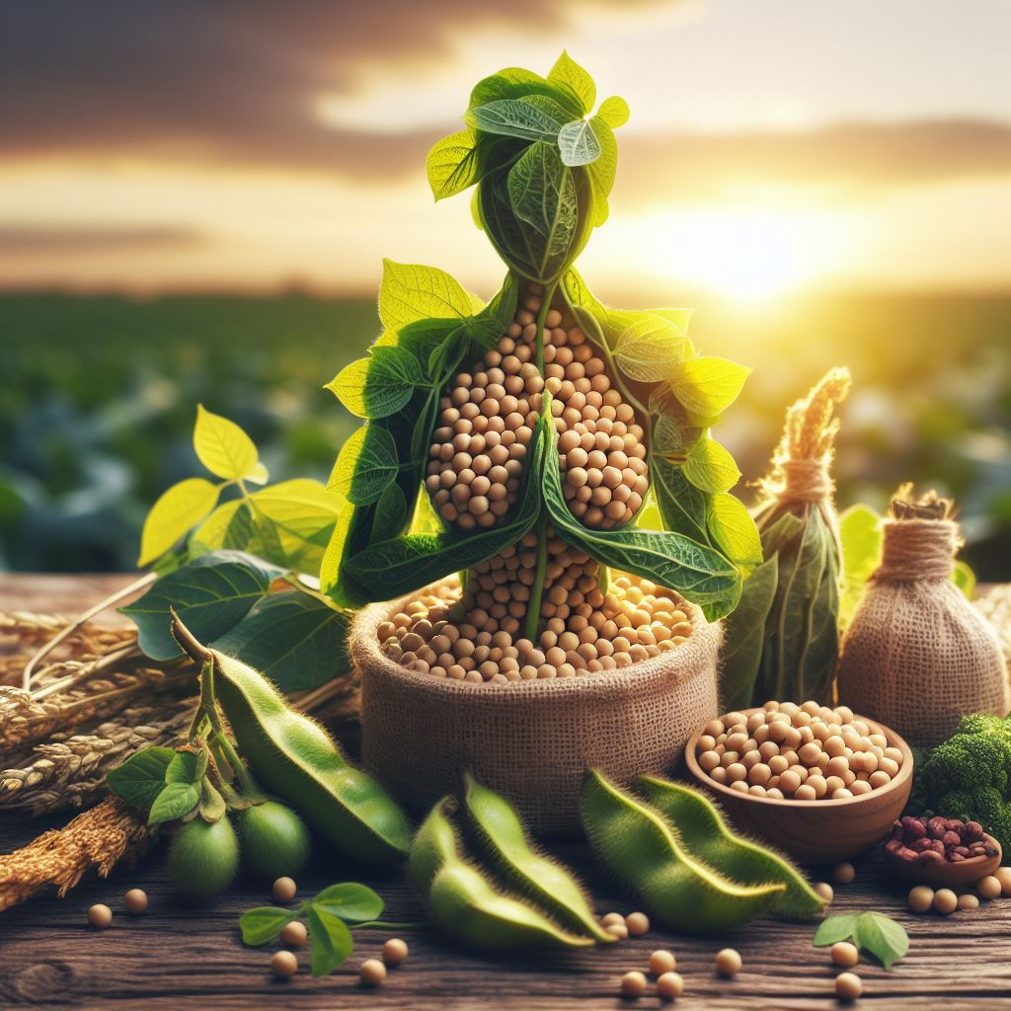

Lek. Marta Lubarska, Katedra i Klinika Intensywnej Terapii Kardiologicznej i Chorób Wewnętrznych, Uniwersytecki Szpital Kliniczny, ul. Przybyszewskiego 49, 60-355 Poznań

Soja w naszej diecie – czy produkty sojowe są zdrowe?

Wokół jedzenia soi krąży dużo mitów. Mówi się, że wpływa ona negatywnie na płodność, pogarsza stan skóry, zaburza funkcjonowanie hormonów tarczycy. Wszystkiemu mają być winne izoflawony z grupy fitoestrogenów zawarte w ziarnach soi, które budową przypominają nasz własny hormon – estrogen.
Doktor Mark Messina opublikował obszerny przegląd badań dotyczących wpływu soi na:
- Układ sercowo-naczyniowy
Spożycie soi wpływa korzystnie w prewencji chorób sercowo-naczyniowych poprzez jej działanie obniżające stężenie cholesterolu LDL. Wykazuje również działanie hipotensyjne, tj. obniża ciśnienie tętnicze krwi. Jednak tutaj podkreśla się konieczność wykonania dalszych badań. Przypuszcza się, że samo obniżenie spożycia białka zwierzęcego na rzecz białka z produktów sojowych i być może ograniczenie spożycia tłuszczów nasyconych przyczynia się do poprawienia stanu naczyń krwionośnych i obniżenia cholesterolu frakcji LDL. Tofu zamiast smażonej wieprzowiny? Serce jest na TAK!
- Stan skóry
Wyniki badań dotyczące wpływu spożywania soi na stan skóry, a konkretniej na zmarszczki, są obiecujące. Niektóre badania nawet sugerują, że izoflawony sojowe mogą zmniejszać ich liczbę i głębokość, jednak wciąż uznaje się to za odważne stwierdzenie. Jedno jest pewne – trudno znaleźć badania udowadniające szkodliwy wpływ soi na zdrowie naszej skóry.
- Płodność
Najwięcej mitów o spożywaniu soi dotyczy płodności. Pogląd ten powstał najprawdopodobniej na podstawie badań, które sprawdzały wpływ soi na płodność u zwierząt. Wyniki badań na zwierzętach wskazują, że soja może zmniejszać u nich zdolność posiadania potomstwa, jednak nie można przenosić wszystkich wniosków z badań na zwierzętach bezpośrednio na ludzi. Badania kliniczne sugerują pozytywny wpływ izoflawonów sojowych na płodność u kobiet oraz nie pogarszający parametrów nasienia u mężczyzn.
- Hormony tarczycy
Czy mając niedoczynność tarczycy należy unikać soi? Wydaje się, że nie. Główne zamieszanie przy soi i tarczycy spowodowane zostało obserwacjami z modeli zwierzęcych. Na ich podstawie wysunięto przypuszczenia o negatywnym wpływie soi na działanie tarczycy, ale badania kliniczne u ludzi sugeruje wpływ soi nie na samą tarczycę, ale na zaburzenie wchłaniania suplementowanych hormonów przy niedoczynności tarczycy. Nie jest to jednak działanie przypisywane tylko soi – wiele produktów spożywczych czy ziół wykazuje taką właściwość. Zachowanie odpowiedniego sposobu dawkowania L-tyroksyny (zalecane spożycie na czczo) wyeliminuje potencjalne ryzyko interakcji z soją.
Soja jest źródłem wielu cennych witamin i mikroelementów, a do tego cechuje się najlepszą jakością białka wśród roślinnych źródeł tego składnika. Biorąc pod uwagę wnioski z badań naukowych warto włączyć produkty sojowe do swojej codziennej diety.

Informacje zawarte powyżej powstały na bazie artykułu przeglądowego:
Messina M. Soy and Health Update: Evaluation of the Clinical and Epidemiologic Literature. Nutrients. 2016 Nov 24;8(12):754.
https://www.ncbi.nlm.nih.gov/pmc/articles/PMC5188409/

